UNIVERSIDADE DE SÃO PAULO
INSTITUTO DE MATEMÁTICA E ESTATÍSTICA (IME-USP)
MATHEUS OLEGARIO
MARCO RODOLPHO
ASSISTENTE PESSOAL FINANCEIRO (APF) COM INTELIGÊNCIA DE PADRÕES
Da segurança à antecipação de necessidades
Proposta de solução — Inovacamp: Desafio de Negócios Itaú
São Paulo
2026

Proposta de Solução — Inovacamp: Desafio de Negócios Itaú
Assistente Pessoal Financeiro (APF) com Inteligência de Padrões: Da Segurança à Antecipação de Necessidades

1. PROPOSTA DE SOLUÇÃO

Problema prioritário
- Segurança: a proteção termina no “cancelar/confirmar” da transação. Depois do alerta, o cliente volta a depender de uma jornada ativa para decidir e agir.
- Pagamento: o cliente precisa lembrar da necessidade, abrir o app, localizar a funcionalidade e então comparar sozinho saldo, crédito, débito e linhas de crédito.
- Produtos: investimentos e alternativas de crédito podem existir no portfólio, mas nem sempre são descobertos ou compreendidos pelo cliente no momento da decisão.
- Padrões desperdiçados: o cliente repete pagamentos e hábitos todos os meses, mas o histórico raramente se transforma em lembrete, orientação contextual ou sugestão de automação no momento certo.

Fricção transversal de acesso e iniciativa: a experiência bancária digital ainda depende, em muitos casos, de uma jornada ativa — perceber ou lembrar da necessidade, abrir o aplicativo, autenticar-se, localizar a funcionalidade e interpretar o que fazer. A pesquisa externa não permite afirmar que abrir o app, isoladamente, cause atrasos ou desorganização; essa relação é tratada neste projeto como hipótese de experiência a ser testada.

O APF testa uma inversão parcial dessa lógica: mediante contexto, base legal adequada e preferências de comunicação, o banco pode antecipar uma necessidade, iniciar uma orientação contextual e conduzir o cliente ao ambiente autenticado quando a segurança ou a natureza transacional da ação exigir.

A nova proposta: Assistente Pessoal Financeiro (APF)
- Entende a intenção em linguagem natural (NLU), reduzindo a necessidade de o cliente conhecer menus, nomes de produtos ou caminhos internos do app.
- Consome dados do ecossistema Itaú em tempo real (saldo, fatura, extrato, produtos, sinais de segurança).
- Orquestra módulos especializados (segurança, pagamentos, investimentos, padrões) para compor a resposta mais completa.
- Detecta padrões transacionais recorrentes por agregação SQL e age proativamente com lembretes, insights e sugestões contextualizadas — sempre com consentimento, regras de frequência e mecanismos para evitar fadiga.
- Executa ações proporcionais ao risco, com confirmação biométrica quando necessário.
- Adota controles granulares de privacidade por categoria de uso, com preferências e opt-out, sujeitos à definição da base legal aplicável em produção.

O que realmente muda
Apps bancários são, em grande medida, sistemas de navegação: o cliente precisa reconhecer a necessidade e encontrar o caminho até a funcionalidade. O APF propõe complementar esse modelo com uma interface orientada à intenção, capaz de contextualizar decisões e, quando autorizado, enviar lembretes ou insights relevantes. A execução de movimentações financeiras permanece no ambiente autenticado do banco. Essa é a mudança central: de uma experiência exclusivamente iniciada pelo cliente para uma assistência contextual e proativa, sem confundir conveniência com autonomia irrestrita.

Hipótese central
1. Fricção hoje: além de ficar sozinho em decisões de pagamento e investimento, o cliente PF depende de uma jornada ativa — lembrar, abrir o app, localizar a função e agir. Padrões recorrentes e momentos previsíveis de necessidade são pouco aproveitados para assistência contextual.
2. Causa raiz: produtos, dados e canais existem, mas permanecem fragmentados. O histórico transacional ainda é pouco convertido em contexto acionável, e a experiência depende excessivamente de o cliente iniciar cada jornada.
3. Como o APF age: orquestra dados em tempo real via conversa, detecta recorrências por agregação SQL e, com consentimento, dispara notificações contextualizadas. O cliente pode continuar a interação no canal conversacional; ações financeiras sensíveis são concluídas somente no app autenticado.
4. Resultado esperado: reduzir esforço de descoberta e esquecimento, automatizar tarefas repetitivas e melhorar a qualidade da decisão financeira. Impactos como redução de atrasos, juros e churn são hipóteses de negócio que ainda exigem validação com dados reais — sempre sob LGPD, CVM e controles de segurança.

2. FUNDAMENTAÇÃO TEÓRICA E ESTATÍSTICA

Referência pública do Itaú em segurança proativa
Em agosto de 2025, o Itaú anunciou para clientes PJ o Hub de Segurança, o Alerta Pix e o Alerta de Ligação, com alertas contextualizados e proteção em tempo real. Esse lançamento é usado aqui como referência de segurança proativa já adotada pelo próprio Itaú; não se infere, sem dado interno, que recursos equivalentes estejam ausentes do segmento PF. [11]
Implicação para a proposta: o APF conecta segurança, decisão financeira e continuidade conversacional. A proposta não pressupõe inexistência de capacidades equivalentes no portfólio PF do Itaú; sua contribuição está na integração dessas capacidades em uma jornada única, contextual e proativa.

Dados sobre fraude
- Na Pesquisa de Vitimização 2025 do Fórum Brasileiro de Segurança Pública, com Instituto Datafolha, 14,3% dos respondentes relataram golpe envolvendo Pix ou boleto falso nos 12 meses anteriores; a projeção populacional apresentada pelo estudo é de aproximadamente 24,1 milhões de pessoas. [5]
- Para esse tipo de golpe, o estudo estima prejuízo individual médio de R$ 1.198 e prejuízo agregado de aproximadamente R$ 28,8 bilhões. O dado sustenta a materialidade do risco de fraude; não demonstra, por si só, efeito sobre churn. [5]
- Churn por fraude: permanece como hipótese não demonstrada por evidência externa suficiente e depende de dados internos do Itaú.

Marco regulatório
- MED 2.0: o Banco Central tornou obrigatória, a partir de 2 de fevereiro de 2026, a nova funcionalidade de recuperação de valores que amplia o rastreamento de recursos em casos de fraude no Pix. [12]
- Responsabilidade e segurança: a arquitetura de produção está condicionada às políticas jurídicas, de prevenção a fraudes e de segurança do Itaú. Não se atribui conclusão jurídica específica sem análise especializada.
- Resolução CVM 30: recomendações de produtos, serviços ou operações de valores mobiliários devem observar a adequação ao perfil do cliente (suitability). No protótipo, optou-se adicionalmente por limitar sugestões a alternativas simples e de baixo risco. [14]
- Pix Automático: os participantes do Pix ofertantes de contas transacionais passaram a disponibilizar a iniciação do produto a partir de 16 de junho de 2025. Em setembro de 2025, CMN e BC também determinaram seu uso em determinadas autorizações de débito interbancário com recebedor PJ, com vigência a partir de 13 de outubro de 2025. O recurso é uma base real para automações de recorrência propostas pelo EPC. [13]
- LGPD: o consentimento é apenas uma das bases legais possíveis. Quando utilizado, deve ser livre, informado e inequívoco, para finalidade determinada, e pode ser revogado. O protótipo adota controles granulares por categoria como escolha de privacy by design; a base legal e os controles definitivos dependem da finalidade e da governança jurídica e de privacidade do Itaú. [15]

2A. PROVAS DE HIPÓTESE POR DADOS DE MERCADO

Objetivo desta seção: sustentar as hipóteses do APF com dados verificáveis e distinguir evidência externa, benchmark de mercado e resultado ainda não demonstrado pelo protótipo. Fontes first-party de empresas são usadas apenas para descrever seus próprios produtos ou métricas divulgadas, com essa limitação explicitada.

Hipótese 1 — A dor financeira é concreta, mesmo com digitalização

Evidência: o Índice de Saúde Financeira do Brasileiro 2024 (I-SFB), elaborado pela Febraban em cooperação técnica com o Banco Central, ouviu 5.000 pessoas adultas nas cinco regiões do país. Em 2024, 67,2% declararam algum grau de insegurança sobre o futuro financeiro, 40,9% alguma dificuldade para pagar contas e 32,8% gastos maiores que a renda. [1][2]

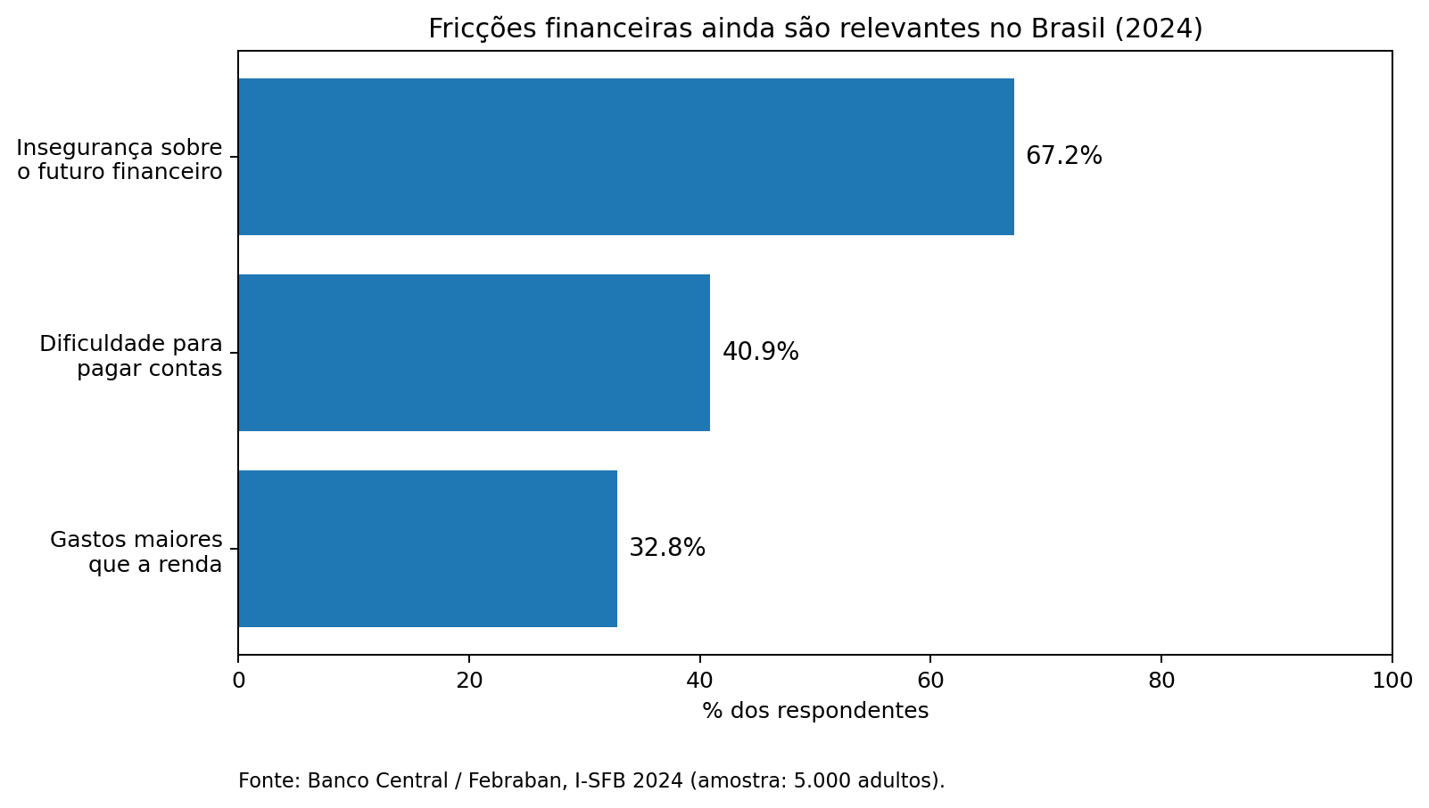

Figura 1 – Fricções financeiras no Brasil.

Fonte: Banco Central / Febraban, I-SFB 2024.

Síntese da hipótese: a digitalização ampliou o acesso, mas não elimina dificuldades de saúde financeira, decisão e antecipação de necessidades.

Hipótese 2 — A fricção está entre informação, decisão e ação

Evidência: no mesmo I-SFB 2024, 47,3% declararam saber se informar para tomar boas decisões financeiras; 48,7% saber se controlar para não gastar muito; 35,7% sentir-se capazes de reconhecer um bom investimento; e 32,4% afirmar que dariam conta de uma grande despesa inesperada. [1][2]

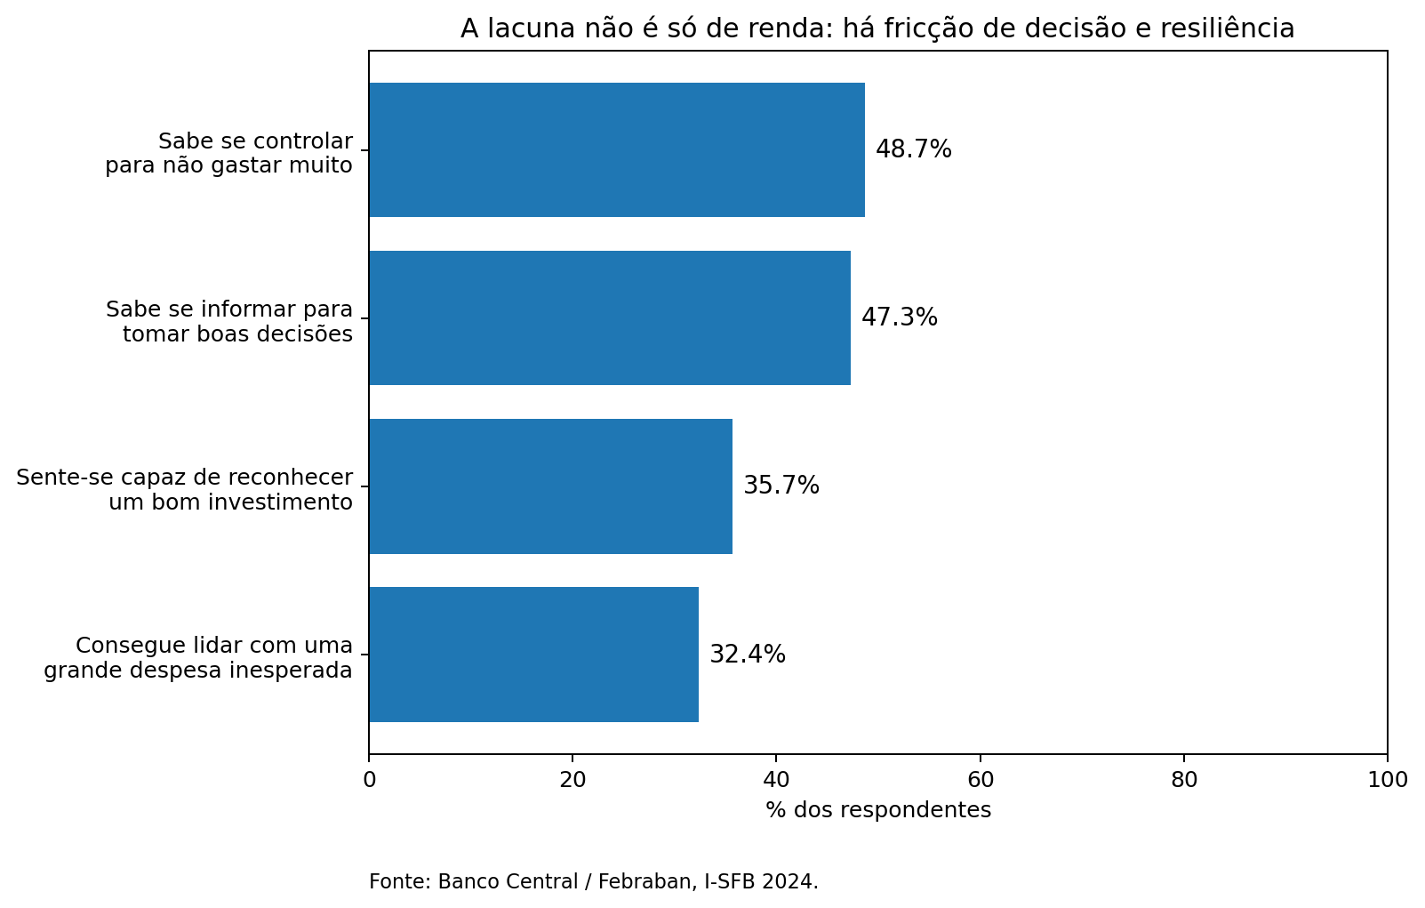

Figura 2 – Indicadores de decisão e resiliência financeira.

Fonte: Banco Central / Febraban, I-SFB 2024.

Limite da evidência: os dados demonstram dificuldades de decisão e resiliência financeira, mas não estabelecem que abrir ou navegar no aplicativo bancário, isoladamente, cause atraso, inadimplência ou abandono. A fricção de navegação permanece, portanto, uma hipótese de produto.

Hipótese 3 — O relacionamento bancário já é mobile; a próxima fronteira é reduzir navegação

Evidência: a Pesquisa Febraban de Tecnologia Bancária 2026, realizada pela Deloitte, informa que 83% das transações bancárias de 2025 ocorreram em canais digitais; 78% de todas as transações foram realizadas pelo celular, totalizando 187,5 bilhões de transações mobile. [3]

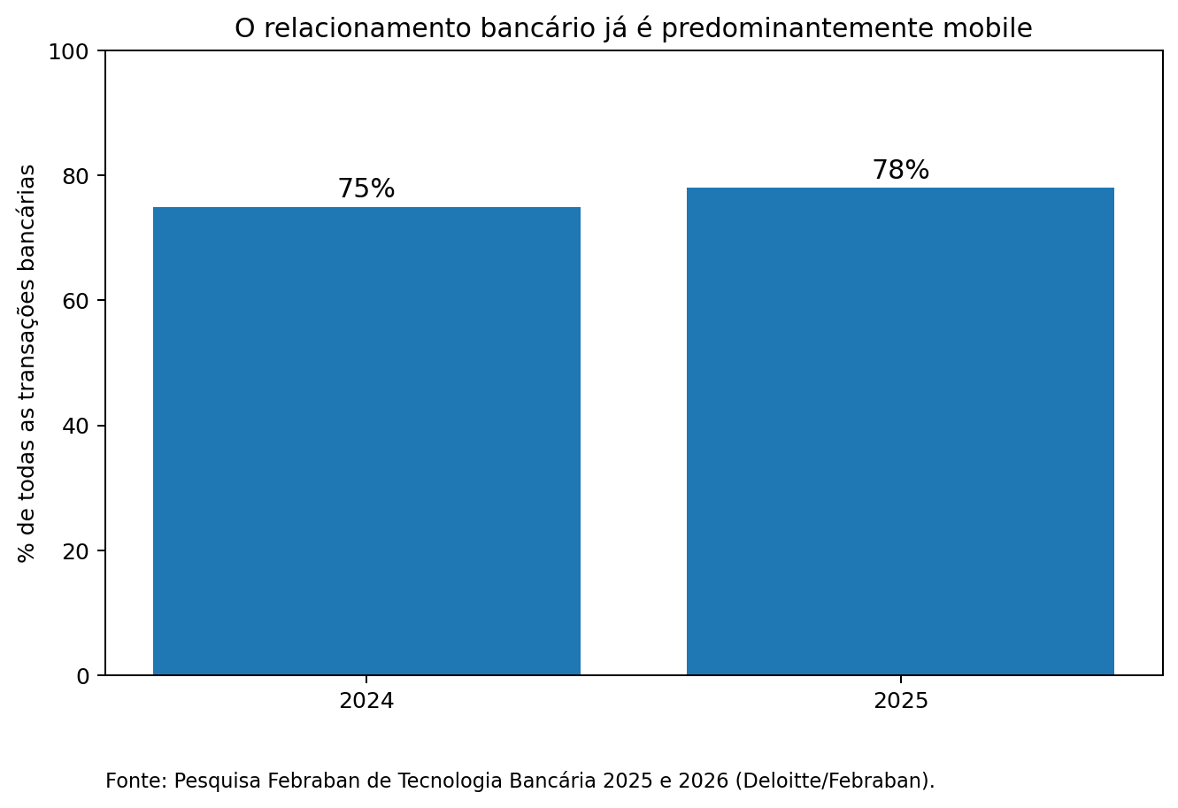

Figura 3 – Predominância do mobile banking.

Fonte: Pesquisa Febraban de Tecnologia Bancária 2025/2026, Deloitte/Febraban.

Síntese da hipótese: com a relação bancária já predominantemente móvel, a oportunidade está em reduzir etapas de lembrança, navegação, interpretação e decisão.

Hipótese 4 — Lembretes contextuais e saliência melhoram comportamento financeiro

Evidência experimental: em três experimentos de campo randomizados, Karlan, McConnell, Mullainathan e Zinman observaram que clientes que receberam lembretes pouparam 6% mais e tiveram probabilidade 3 pontos percentuais maior de atingir a meta de poupança. No experimento peruano, lembretes vinculados ao objetivo específico foram mais efetivos que lembretes genéricos. O estudo foi publicado posteriormente na Management Science. [4]

Limite da evidência: o estudo sustenta o mecanismo comportamental de saliência e lembrete, mas não demonstra o efeito específico do APF. O protótipo ainda não mede impacto causal de notificações sobre pagamento, poupança, investimento ou inadimplência.

Hipótese 5 — Segurança digital permanece uma dor material

Evidência: a Pesquisa de Vitimização 2025 reporta prevalência de 14,3% para golpes envolvendo Pix ou boleto falso, 8,0% para fraude em cartão de crédito e 6,5% para fraude em conta corrente ou poupança nos 12 meses anteriores. [5]

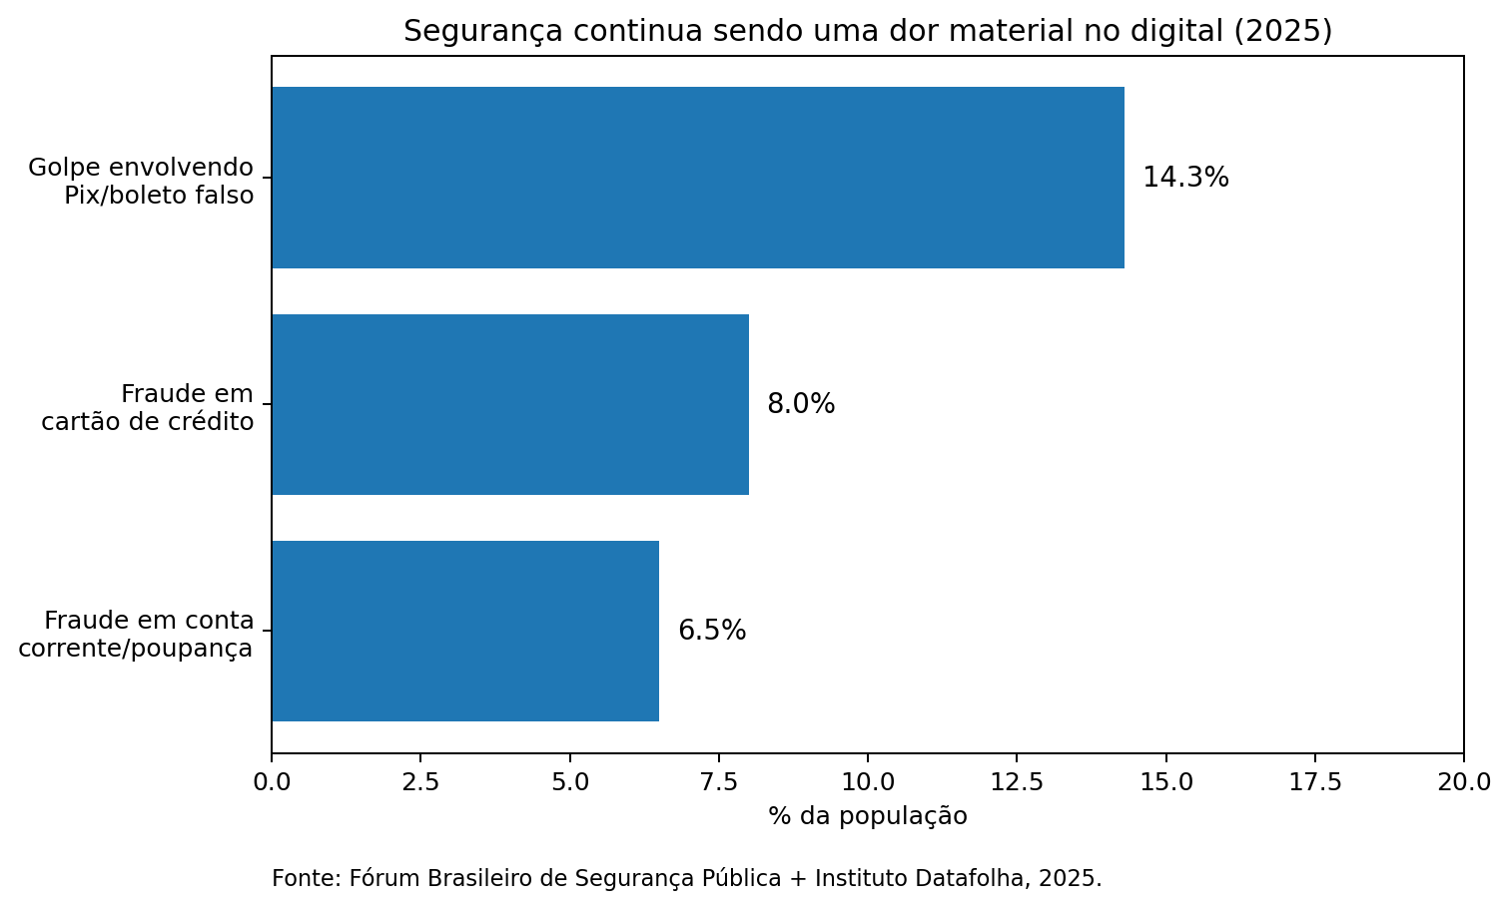

Figura 4 – Fraudes digitais selecionadas.

Fonte: Fórum Brasileiro de Segurança Pública + Instituto Datafolha, 2025.

Implicação para o APF: a experiência conversacional fora do app deve ser desenhada para orientação, lembretes e handoff seguro. Movimentação financeira sensível deve permanecer no app autenticado, com confirmação proporcional ao risco.

BENCHMARKS RELEVANTES

Os benchmarks não provam o sucesso do APF. Eles reduzem incerteza sobre componentes da tese e, ao mesmo tempo, mostram que a categoria já possui concorrência. Pierre valida assistência financeira conversacional e proativa; Ailo valida uma jornada iniciada no WhatsApp com continuidade no app. A diferenciação proposta para o APF está na integração nativa ao ecossistema Itaú, nos sinais de segurança, na execução autenticada e na continuidade entre orientação e ação.

Benchmark | O que valida | Evidência pública | Limite da evidência
Pierre / CloudWalk | Assistente financeiro conversacional e proativo, com Open Finance e WhatsApp. | Site oficial informa conexão com 100+ instituições, linguagem natural, identificação de padrões, alertas e acesso por app/web/WhatsApp. Google Play exibe 1 mi+ downloads; CloudWalk divulga 64 mi+ transações processadas e 1 mi+ mensagens. [8][9][10] | Downloads são dado de loja; métricas de uso são first-party. Pierre é read-only e não comprova impacto econômico para o Itaú.
Ailo / iFood | Jornada conversacional fora do app, contextual e com handoff para o aplicativo. | iFood informa teste com 70 mil+ pessoas e 100 mil+ interações; 48% mais chance de busca virar pedido e 33% menor tempo de conclusão no WhatsApp. Artigo técnico informa 2x mais carrinhos e 80% dos usuários considerando Ailo útil em momentos de indecisão. [6][7] | É delivery, não finanças; métricas são first-party e não devem ser transferidas como estimativa de efeito para o APF.
APF / Itaú — hipótese | Integra contexto bancário, segurança, comparação financeira, EPC, proatividade e execução autenticada. | Protótipo demonstra frontend, backend, Telegram, deep link, captura de boleto, biometria/fallback e proatividade com controles de frequência. | Impacto em engajamento, atrasos, churn, AUM e retorno financeiro ainda depende de piloto e dados internos.

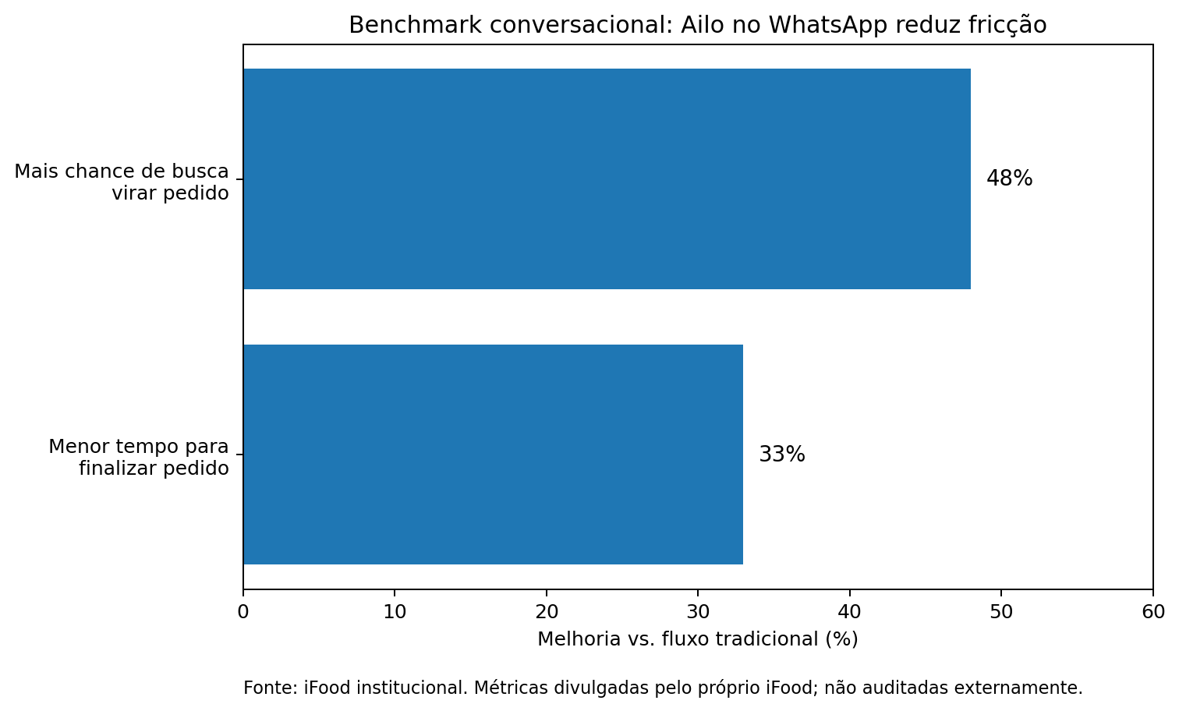

Figura 5 – Benchmark Ailo: evidência pública de eficiência em jornada conversacional.

Fonte: iFood institucional.

Síntese competitiva: Pierre demonstra presença de mercado de um assistente financeiro que agrega dados via Open Finance, conversa por linguagem natural, monitora padrões, envia alertas e oferece acesso também por WhatsApp. Ailo demonstra que uma jornada de alto volume pode começar fora do aplicativo e continuar no app, com métricas first-party de eficiência. O APF se posiciona não como categoria inédita, mas como aplicação bancária integrada, segura e transacional dessa evolução de interface. [6][7][8][9][10]

MATRIZ DE HIPÓTESES E EVIDÊNCIAS

Hipótese | Evidência externa | Força da evidência | Implicação para o APF | Limite / status
Dor financeira existe | I-SFB: insegurança, dificuldade de pagar contas e gastos acima da renda. | Forte | Há problema financeiro relevante mesmo em um mercado bancário altamente digitalizado. | Não demonstra, isoladamente, a causa da dor nem o efeito do APF.
Há dificuldade de orientação e decisão | I-SFB: menos da metade declara saber se informar para boas decisões; 35,7% sentem-se capazes de reconhecer um bom investimento. | Forte | Sustenta comparação contextual, explicação e educação no momento da decisão. | Não demonstra que a interface bancária seja a causa da dificuldade.
Mobile é o canal dominante | Febraban/Deloitte: 78% das transações bancárias via celular em 2025. | Forte | Sustenta uma solução desenhada para continuidade móvel e redução de etapas de navegação. | Não prova preferência do cliente por WhatsApp para finanças.
Lembretes contextuais podem alterar comportamento | Experimentos randomizados publicados na Management Science observaram aumento de poupança e de alcance de metas com lembretes. [4] | Moderada | Sustenta o mecanismo de saliência utilizado pela proatividade do EPC. | O efeito específico do APF não foi medido.
Canais conversacionais podem reduzir etapas | Ailo/iFood reporta maior conversão e menor tempo em jornada iniciada no WhatsApp; Pierre oferece assistência financeira por WhatsApp. [6][7][8] | Moderada | Sustenta a hipótese omnicanal e a evolução do MVP de Telegram para canais de maior aderência. | Benchmarks first-party e de outras jornadas não permitem projetar impacto no Itaú.
Segurança exige separação entre conversa e execução | FBSP/Datafolha evidencia materialidade de fraudes digitais; regulação do BCB reforça mecanismos de contestação e segurança. [5][12] | Forte | Justifica canal externo para orientação e app autenticado para movimentação financeira sensível. | Arquitetura de produção depende de controles e APIs internas do Itaú.

Nota metodológica: percentuais de pesquisas nacionais descrevem o contexto de mercado e não devem ser convertidos diretamente em projeções de adoção do APF. Métricas de Pierre, Ailo e CloudWalk são benchmarks divulgados pelas próprias empresas ou por loja de aplicativos e são apresentadas como evidência de categoria/produto, não como resultado auditado ou previsão para o Itaú.

3. ARQUITETURA DE MÓDULOS
Protótipo: serviço único em Python (FastAPI), com SQLite no desenvolvimento local e PostgreSQL gerenciado no ambiente público, além de Groq e Flutter. A arquitetura separa orquestração, transações, decisão, visão de documentos, proatividade e canais; o estado financeiro é persistido no banco. Em produção, esses limites podem virar serviços sem reescrever as regras de negócio. Não são agentes autônomos independentes: é um único motor com roteamento de intenção e chamadas de função por módulo.

Camada de Interação
- Opção Conservadora — chat dentro do app Itaú (Flutter): ambiente 100% controlado e mesma sessão autenticada. Preserva segurança e integração, mas mantém a dependência de o cliente entrar ativamente no aplicativo.
- Opção Arrojada / prova de hipótese omnicanal — Telegram integrado por webhook com segredo, vínculo do chat por código de uso único e estado persistente. O Telegram foi escolhido no MVP como ambiente viável para demonstrar tecnicamente a hipótese de assistência fora da jornada ativa do app. Quando há ação financeira, o bot cria um token temporário e abre o app por deep link; o canal externo nunca confirma a transação. Em produção, a tese é independente do Telegram e pode evoluir para um canal de maior aderência, como WhatsApp, sujeito a homologação, políticas do provedor, segurança e compliance.

Camada de Orquestração
Princípio de grounding: o LLM nunca gera, estima ou arredonda valores financeiros. Todo número vem de API — ou de dados sintéticos no protótipo, explicitamente rotulados como tal.
- Motor textual: Groq API com openai/gpt-oss-120b e fallback openai/gpt-oss-20b. Leitura de boleto: qwen/qwen3.6-27b quando a visão está disponível; fallback de palco determinístico e explicitamente rotulado quando não está.
- Gerenciador de contexto: conversas, rascunhos transacionais, última transferência, boletos fotografados e tokens de continuação persistidos em banco relacional.
- Engine de Padrões e Contexto (EPC): detecção de recorrência por agregação SQL (GROUP BY + HAVING) — não é clustering estatístico nem machine learning.
- Roteador de intenções: direciona para o módulo especialista adequado.

Camada de Módulos Especializados
- Módulo de Segurança: propõe adaptar ao contexto PF sinais e gatilhos de segurança compatíveis com as políticas e capacidades do Itaú.
- Módulo de Pagamento: acessa saldo, fatura e limite sintéticos; compara Pix, débito e crédito mostrando impacto e premissas, sem inventar economia.
- Módulo de Investimento: monitora saldo ocioso; aplica suitability gate (CVM) — apenas produtos de baixíssimo risco (CDB liquidez diária, poupança, Tesouro Selic).
- Módulo de Padrões (EPC): detecta recorrências (aluguel, salário, gastos fixos) e sugere automações, com regras de frequência.

4. CASOS DE USO PRIORITÁRIOS

Caso de Uso #1 — Chat de Pagamento e Comparador
Dimensão | Descrição
Problema | Cliente usa crédito por padrão, mesmo quando débito seria mais barato.
Ação | Cliente pergunta naturalmente. O APF identifica a intenção, consome dados e responde com comparação contextualizada. Variante proativa: EPC detecta padrão de pagamento e sugere antecipação.
Métrica | Redução no uso de crédito rotativo; taxa de resolução de intenção na primeira interação.

Caso de Uso #2 — Alocação Automática + Pílula de Conhecimento
Dimensão | Descrição
Problema | Saldo que poderia estar alocado em alternativa remunerada compatível com liquidez, risco e perfil do cliente.
Ação | Módulo de Investimento monitora saldo ocioso e sugere aplicação. Suitability gate bloqueia produtos incompatíveis com o perfil. Pílula de conhecimento pré-aprovada explica o produto. Disclaimer CVM em toda projeção.
Métrica | Volume de recursos migrados; taxa de aceitação de sugestões proativas.

Caso de Uso #3 — Segurança Integrada como Gatilho Conversacional
Dimensão | Descrição
Problema | A segurança protege, mas termina no cancelamento/continuação da transação.
Ação | Módulo de Segurança consome sinais de risco; se validada, o APF avança automaticamente para o comparador de pagamento, na mesma conversa.
Métrica | Taxa de engajamento com o comparador após o fluxo de segurança.

Caso de Uso #4 — Inteligência de Padrões (EPC)
Dimensão | Descrição
Problema | Hipótese de problema: o cliente pode esquecer compromissos recorrentes ou não perceber o impacto acumulado de gastos; o histórico transacional pode ser melhor aproveitado para assistência contextual.
Ação — sub-cenário A | EPC detecta recorrência (3+ ciclos) e sugere Pix Automático antes do vencimento. Ex.: “Você paga aluguel de R$ 1.500 todo dia 10. Quer configurar o Pix Automático?”
Ação — sub-cenário B | EPC calcula projeção anual de gasto recorrente e envia insight com pílula de conhecimento. Ex.: “Você gasta ~R$ 900/mês com delivery — R$ 10.800/ano. Separar em caixinhas (envelope digital) ajuda a controlar isso.”
Controle de frequência | Máximo de 2 notificações proativas por dia, cooldown por categoria (7 a 30 dias), agrupamento quando há múltiplos padrões no mesmo dia, e opt-out em 1 clique.
Métrica | Taxa de adoção de automações sugeridas; engajamento com insights; redução de inadimplência por esquecimento.

5. PÚBLICO-ALVO E DIMENSIONAMENTO DE MERCADO
Segmento prioritário proposto: pessoas de 18 a 29 anos em fase de consolidação da vida financeira, com uso recorrente de canais digitais e potencial crescente de relacionamento com múltiplos produtos. No contexto de implementação no Itaú, o recorte operacional corresponde aos clientes dessa faixa etária elegíveis às funcionalidades do APF.
Posicionamento em relação ao iti e a outras jornadas PF do Itaú: a proposta atua sobre assistência contextual, padrões e continuidade entre decisão e execução. Não pressupõe ausência de iniciativas internas semelhantes; o escopo definitivo deve considerar o portfólio e a segmentação atuais do banco.

Dimensionamento de mercado: TAM, SAM e SOM

O dimensionamento abaixo separa o que pode ser mensurado com fontes públicas do que depende de dados internos do Itaú. Essa distinção evita apresentar como fato externo uma base de clientes ou uma taxa de adoção que somente o banco pode confirmar.

TAM demográfico. A PNAD Contínua 2024 estimou 48,0 milhões de pessoas de 15 a 29 anos no Brasil. Desse total, 45,6% tinham de 18 a 24 anos e 35,7% de 25 a 29 anos. Assim, o recorte de 18 a 29 anos corresponde a aproximadamente 39,0 milhões de pessoas (48,0 milhões × 81,3%). Esse é o universo demográfico máximo do público priorizado, e não uma estimativa de clientes Itaú.

Referência de bancarização. O Relatório de Cidadania Financeira 2025 do Banco Central informa que 175,22 milhões de adultos mantinham relacionamento com instituições financeiras ao final de 2024, equivalentes a 96,4% da população adulta. O Banco Central também publica séries específicas para as faixas de 15–24 e 25–34 anos. Como essas faixas não coincidem exatamente com 18–29 anos, a taxa nacional de 96,4% não é aplicada aqui como se fosse uma taxa observada para esse grupo etário; ela funciona apenas como evidência de que o acesso ao sistema financeiro brasileiro é amplamente disseminado.
Dimensão | Definição nesta proposta | Mensuração / status
TAM | Pessoas de 18 a 29 anos no Brasil, público demográfico potencial para uma solução de assistência financeira digital. | ≈ 39,0 milhões em 2024. Estimativa própria a partir da PNAD Contínua/IBGE: 48,0 milhões de pessoas de 15–29 anos × 81,3% pertencentes às faixas de 18–24 e 25–29 anos.
SAM | Clientes Itaú de 18 a 29 anos, digitalmente ativos e elegíveis ao APF, conforme critérios de produto, segurança e relacionamento. | Não há base pública suficientemente granular para quantificar com rigor. Deve ser calculado com dados internos de CRM/analytics do Itaú (idade, atividade digital, elegibilidade, uso de Pix e/ou produtos relevantes).
SOM | Parcela do SAM que efetivamente adere, ativa e utiliza o APF em um período definido. | Não é fixado antecipadamente. Deve ser observado em piloto por opt-in, ativação, usuários ativos, recorrência e retenção por coorte; somente depois pode ser convertido em projeção de escala.
Nota metodológica: o TAM de aproximadamente 39,0 milhões é uma estimativa demográfica derivada de dados oficiais do IBGE. Ele não equivale a 39,0 milhões de clientes bancários, usuários de WhatsApp, clientes Itaú ou usuários elegíveis ao APF. SAM e SOM são deliberadamente mantidos como métricas internas/experimentais para preservar a integridade do business case.

6. JORNADA DO USUÁRIO
Fluxo unificado: Gatilho (cliente ou APF) → Conversa → Validação → Otimização → Execução segura → Acompanhamento → Proatividade.
Gatilho e intenção: a jornada pode começar pelo cliente, em linguagem natural, ou pelo APF, por meio de comunicação contextual habilitada de acordo com as preferências do usuário e a base legal aplicável.
Validação: APF consulta o Módulo de Segurança; se seguro, avança sem interromper a conversa.
Otimização: APF compara Pix, débito e crédito com rich cards; mostra impacto em saldo, fatura e limite, além das premissas. Valores vêm das APIs ou de dados sintéticos rotulados no protótipo.
Execução: confirmação proporcional ao risco e ao canal — autenticação nativa do dispositivo dentro do app; fallback de demonstração identificado quando o ambiente não oferece biometria; deep link seguro quando a jornada começa no Telegram.
Acompanhamento: APF monitora saldo e histórico; dashboard de saúde financeira acessível por comando.
Proatividade: o EPC pode disparar lembretes, alertas e insights contextuais antes que o cliente precise iniciar a jornada, respeitando preferências de comunicação, base legal aplicável, cap diário, janela de envio, cooldown por categoria e opt-out.

7. PROPOSTA DE VALOR

Para o cliente
- Potencial econômico para o cliente: reduzir decisões subótimas, atrasos evitáveis e dinheiro ocioso; o efeito financeiro deve ser medido no piloto, não presumido.
- Simplicidade: o cliente pode expressar a necessidade em linguagem natural, sem precisar conhecer o caminho da funcionalidade dentro do app.
- Proatividade sem spam: o assistente pode lembrar e contextualizar antes que o cliente precise iniciar a jornada, com frequência controlada, preferências de comunicação e opt-out.
- Educação contextual: pílulas de conhecimento pré-aprovadas no momento exato da decisão.
- Privacidade: controles claros por categoria de uso, transparência, opt-out e exercício dos direitos previstos na LGPD, conforme a base legal aplicável.
Redução de carga cognitiva: conversar e receber um lembrete contextual pode exigir menos descoberta de interface do que navegar por menus. Essa vantagem é uma hipótese de experiência a ser validada com testes de usabilidade, especialmente entre usuários com menor familiaridade digital.

Para o Itaú
- Potencial de retenção e engajamento: hipótese a ser medida por adoção, recorrência de uso, satisfação e comportamento após interações proativas.
- Engajamento contextual com produtos e serviços adequados ao perfil, condicionado a suitability, transparência e métricas reais de conversão incremental.
- Governança de risco: desenho compatível com controles de segurança, MED, suitability, LGPD e políticas internas, sujeito à validação das áreas responsáveis.
- Diferenciação potencial: integração entre contexto financeiro, proatividade, continuidade conversacional e execução segura. Os benchmarks identificados já demonstram componentes semelhantes no mercado; por isso, a proposta não se baseia em alegação de exclusividade de categoria.

8. PLANO DE IMPLEMENTAÇÃO

Duas estratégias de canal: experiência dentro do app e assistência omnicanal
A arquitetura do APF é independente do canal. Isso permite ao Itaú manter uma experiência integral dentro do app e, ao mesmo tempo, testar assistência omnicanal para reduzir a dependência de uma jornada iniciada pelo cliente. O ponto central não é substituir o app: é usar canais conversacionais para descoberta, lembrete e orientação, preservando o app autenticado como ambiente de execução financeira.
Dentro do app Itaú (Flutter): ambiente 100% controlado pelo banco, mesma sessão autenticada e execução completa sem terceiros. É o caminho de menor complexidade regulatória, porém não elimina a necessidade de o cliente abrir o app para iniciar a interação.
Assistência omnicanal — MVP em Telegram: vínculo por código temporário, webhook autenticado, estado persistente e handoff por token de uso único. O objetivo do MVP não é defender o Telegram como canal final, mas comprovar que a conversa pode começar fora do app e migrar com segurança para o ambiente autenticado quando necessário.
Evolução para WhatsApp: por ser um canal conversacional de uso cotidiano, o WhatsApp é uma evolução estratégica a ser avaliada para reduzir ainda mais a fricção de acesso. A arquitetura desacopla canal e orquestração, permitindo substituir o adaptador sem reescrever as regras de negócio. Essa evolução depende de validação de aderência com usuários, homologação comercial, políticas do provedor, segurança, LGPD e compliance do Itaú.

Governança e conformidade
Suitability (CVM 30): gate explícito — apenas produtos de baixíssimo risco no protótipo (CDB liquidez diária, poupança, Tesouro Selic); produtos complexos (ações, fundos multimercado, cripto, COE) ficam bloqueados. Toda projeção de rendimento inclui disclaimer obrigatório.
Privacidade e LGPD: o protótipo separa preferências/autorizações para padrões de pagamento, hábitos de gasto e saldo ocioso, com controles de opt-out. Em produção, a base legal aplicável a cada tratamento, a transparência, a retenção e os direitos do titular devem ser definidos com Jurídico/Privacidade; consentimento não é a única base legal prevista na LGPD. [15]
Fadiga de notificação: cap de 2 notificações proativas por dia, janela de envio (9h–20h), cooldown por categoria (3 a 30 dias), preferências de comunicação e silenciamento por categoria. Agrupamento e ajuste por dismiss permanecem como evolução futura.
Conteúdo educacional: pílulas de conhecimento são um conjunto fixo pré-aprovado por compliance — nunca geradas ao vivo pelo LLM.

9. VIABILIDADE ECONÔMICA — MODELO DE MENSURAÇÃO

Valor econômico a validar
- Retenção: medir churn e retenção incremental entre usuários expostos ao APF versus grupo comparável, sem atribuir valor financeiro antes de observar o efeito.
- Segurança: acompanhar incidência de alertas, interrupção de transações suspeitas, acionamento do MED e perdas evitadas, respeitando critérios internos de mensuração.
- Eficiência financeira: medir redução de atrasos evitáveis, adesão a automações, resolução da intenção e uso de alternativas compatíveis com o perfil.
Monetização/valor: qualquer estimativa de CAC evitado, LTV, spread, AUM ou margem deve usar dados internos do Itaú e efeito incremental observado em piloto.
Viabilidade econômica: não é atribuído valor anual de benefício como fato, pois as premissas externas disponíveis não são suficientes para sustentar um business case específico do Itaú.

Métricas mínimas do piloto
- Adoção: opt-in, ativação, usuários ativos, recorrência de conversa e retenção por coorte.
- Proatividade: taxa de abertura, ação após lembrete, conversão em automação, dismiss, mute/opt-out e reclamações.
- Decisão financeira: compreensão da comparação, confiança, resolução na primeira interação e adequação ao perfil.
- Operação: tempo de jornada, taxa de handoff concluído no app, falhas, falsos positivos de padrão e incidentes de segurança.
Resultado econômico: apenas após o piloto, converter efeitos incrementais comprovados em receita, custo evitado ou retenção usando parâmetros internos.
Critério de decisão: escalar somente se os ganhos de experiência e negócio forem estatisticamente e operacionalmente relevantes, sem deterioração de confiança, segurança ou opt-out.

Investimento e retorno
- Investimento: estimar com Engenharia, Segurança, Jurídico/Compliance, Dados e Operações após definição do escopo de produção e do canal.
Payback: calcular somente com custos internos e benefícios incrementais observados; não é afirmado nesta proposta antes do piloto.

10. PRINCIPAIS RISCOS E MITIGAÇÃO
Risco | Mitigação
Regulatório (CVM) | Suitability gate: apenas produtos de baixíssimo risco. Disclaimer obrigatório em toda projeção.
Alucinação numérica do LLM | Grounding: todo valor vem da API/base de dados. LLM só formata linguagem. Validação por regex pós-processamento.
Segurança de canais externos | Canal externo orienta e inicia a jornada; movimentação financeira continua no app autenticado. Handoff deve usar token de curta duração, antifraude e controles internos.
Falsos positivos no EPC | Mínimo de 3 ciclos para sugerir automação. Confirmação explícita. Fácil cancelamento.
Fadiga de notificação | Cap diário de 2. Cooldown por categoria. Agrupamento inteligente. Opt-out em 1 clique.
LGPD — base legal e privacidade | Base legal e privacidade definidas por finalidade; controles de transparência, opt-out e direitos do titular. Consentimento somente quando aplicável. [15]
Sobreposição com o iti | Mapear produtos e capacidades PF existentes antes do rollout; posicionar o APF como camada de assistência contextual, sem alegar lacunas internas não verificadas.

11. RESUMO EXECUTIVO
Propomos um Assistente Pessoal Financeiro (APF) para testar três fricções complementares: lembrar que é preciso agir, encontrar a funcionalidade adequada e decidir entre alternativas financeiras. O APF conecta segurança, comparação de pagamentos, orientação compatível com suitability e inteligência de padrões (EPC) em uma jornada conversacional contínua. Dados externos sustentam a existência de dor financeira, a predominância do mobile banking e o potencial de lembretes contextuais; o impacto específico do APF permanece hipótese de piloto. [1][2][3][4]

O público priorizado possui escala material: dados do IBGE permitem estimar aproximadamente 39,0 milhões de pessoas de 18 a 29 anos no Brasil em 2024. A parcela efetivamente atendível pelo Itaú (SAM) e a parcela capturável pelo APF (SOM) dependem, respectivamente, de dados internos do banco e de resultados observados em piloto.
Toda ação que movimenta dinheiro exige confirmação no app autenticado. O protótipo usa dados sintéticos rotulados, captura de boleto por imagem, proatividade automática e persistência entre canais. O Telegram é uma prova técnica de omnicanalidade; WhatsApp é uma hipótese estratégica de canal, reforçada por benchmarks como Pierre e Ailo, mas depende de homologação, segurança, políticas do provedor, LGPD e validação do Itaú. [6][7][8]
O diferencial proposto não é a existência de um assistente financeiro conversacional — categoria já presente no mercado. A oportunidade está em integrar contexto bancário nativo, sinais de segurança, proatividade controlada e execução autenticada em uma única jornada do Itaú. A proposta assume explicitamente que diferenciação, adoção, redução de fricção e retorno econômico precisam ser demonstrados em piloto.

12. ESTADO DE IMPLEMENTAÇÃO E EVIDÊNCIAS

Implementado e testado
Pix/TED multi-turno, boleto, investimento, recibo e atualização de saldo.
Captura de boleto por câmera/galeria, revisão dos campos e pagamento após confirmação.
Biometria nativa do dispositivo, com fallback de demonstração claramente identificado.
Telegram como prova de hipótese omnicanal: vínculo, webhook autenticado, deep link, token de uso único e persistência de estado.
Comparador com impacto em saldo, fatura e limite; premissas visíveis.
Proatividade automática com consentimento, cap, janela, cooldown e mute. O protótipo materializa alertas acionáveis para conta próxima do vencimento, Pix recorrente ainda não automatizado e oportunidade de investimento sobre saldo ocioso; quando uma regra de frequência retém o envio, a interface explica o motivo e pode exibir uma prévia claramente identificada.

Hipóteses que ainda exigem validação
Redução de fricção percebida, aumento de engajamento, redução de atraso e diminuição de churn — incluindo a hipótese de que iniciar a jornada por notificação/canal conversacional seja mais conveniente do que depender apenas da abertura ativa do app.
Taxas de adoção, CAC evitado, spread, ticket, investimento e payback.
Qualidade do scanner em um conjunto de boletos anonimizados e homologados.
Atestação de dispositivo, antifraude e integração com APIs Itaú de produção.

13. PROTÓTIPO EM PRODUÇÃO — LINKS DE ACESSO
O protótipo funcional do Antefato APF está publicado em ambiente de demonstração. Os dados financeiros exibidos permanecem sintéticos e rotulados. Cada navegador recebe uma sessão isolada, evitando que pagamentos feitos por outro avaliador removam etapas da jornada; a opção “Reiniciar demonstração” restaura o cenário inicial sem alterar os consentimentos escolhidos. Os links abaixo permitem avaliar diretamente a experiência web, o canal conversacional e a infraestrutura pública da solução.

Roteiro recomendado para avaliação (3 minutos)
1. Entrar e consentir: abra a aplicação web e selecione as categorias que deseja autorizar. O carregamento inicial pode levar alguns segundos caso o serviço gratuito esteja inativo.
2. Executar uma jornada: use “Que contas tenho que pagar?”, escolha uma conta, confirme e confira o comprovante e a atualização do saldo. Também é possível testar “Pix de 150 para João” e “Quero investir em CDB”.
3. Demonstrar antecipação: no menu, abra “Sugestões proativas” ou “Padrões (EPC)”. O APF pode avisar sobre conta a vencer, recorrência elegível a Pix Automático e saldo ocioso, sempre sujeito às preferências e às regras de frequência.
4. Repetir sem bloqueios: use “Reiniciar demonstração” no menu para restaurar contas, transferências, conversas e limites de alertas. Outros avaliadores permanecem em sessões independentes.
Aplicação web (Flutter): https://antefato-apf.pages.dev — interface principal de demonstração.
Bot no Telegram: https://t.me/Antefato_bot — canal conversacional usado para demonstrar a arquitetura omnicanal.
Backend / health check: https://antefato-apf.onrender.com/health — endpoint público de disponibilidade do backend de demonstração.
Código-fonte: https://github.com/omatheusolegario/apf-hackathon — repositório do projeto; acesso sujeito às permissões do GitHub.
Status da entrega: protótipo funcional publicado para demonstração, com frontend web, backend persistente em PostgreSQL e bot no Telegram. A disponibilidade pública dos serviços pode variar conforme os provedores de hospedagem.
Data de consolidação: 30 de agosto de 2026.
Nota de segurança: nenhum token, chave de API, credencial de banco ou segredo de webhook é incluído neste documento.

REFERÊNCIAS
BANCO CENTRAL DO BRASIL. Índice de Saúde Financeira do Brasileiro (I-SFB 2024): síntese dos resultados. Brasília, DF, 2024. Disponível em: https://www.bcb.gov.br/detalhenoticia/20387/noticia. Acesso em: 30 ago. 2026.
FEBRABAN. I-SFB 2024: metodologia, amostra e resultados. São Paulo, 2024. Disponível em: https://portal.febraban.org.br/noticia/4204/pt-br. Acesso em: 30 ago. 2026.
FEBRABAN; DELOITTE. Pesquisa Febraban de Tecnologia Bancária 2026. São Paulo, 2026. Disponível em: https://portal.febraban.org.br/noticia/4469/pt-br/. Acesso em: 30 ago. 2026.
KARLAN, Dean et al. Getting to the Top of Mind: How Reminders Increase Saving. National Bureau of Economic Research, Working Paper 16205, 2010. Disponível em: https://www.nber.org/papers/w16205. Acesso em: 30 ago. 2026.
FÓRUM BRASILEIRO DE SEGURANÇA PÚBLICA; INSTITUTO DATAFOLHA. Pesquisa de Vitimização e Percepção sobre Violência e Segurança Pública 2025. São Paulo, 2025. Disponível em: https://publicacoes.forumseguranca.org.br/server/api/core/bitstreams/33ed3320-fc11-45f9-a909-ed69eba48cfd/content. Acesso em: 30 ago. 2026.
IFOOD. Ailo: assistente de IA para pedidos no WhatsApp. São Paulo, 2026. Disponível em: https://institucional.ifood.com.br/inovacao/ailo-assistente-de-ia-pedidos/. Acesso em: 30 ago. 2026.
IFOOD TECH. Ailo: de experimento a produto com propósito. 2026. Disponível em: https://tech.ifood.com.br/en/product-design/ailo-de-experimento-a-produto-com-proposito-2/. Acesso em: 30 ago. 2026.
CLOUDWALK. Pierre: assistente financeiro com inteligência artificial. Disponível em: https://lp.pierre.finance/. Acesso em: 30 ago. 2026.
GOOGLE PLAY. Pierre: Controle de gastos IA. Disponível em: https://play.google.com/store/apps/details?hl=pt&id=io.cloudwalk.pierre. Acesso em: 30 ago. 2026.
CLOUDWALK. CloudWalk operates Latin America's largest AI compute infrastructure, processing more than 60 billion tokens per day. Disponível em: https://www.cloudwalk.io/newsroom/cloudwalk-operates-latin-americas-largest-ai-compute-infrastructure-processing-more-than-60-billion-tokens-per-day. Acesso em: 30 ago. 2026.
ITAÚ UNIBANCO. Itaú Unibanco lança funcionalidades para proteção dos clientes PJ contra possíveis golpes e fraudes. 2025. Disponível em: https://www.itau.com.br/relacoes-com-investidores/noticias/itau-unibanco-lanca-funcionalidades-para-protecao-dos-clientes-pj-contra-possiveis-golpes-e-fraudes/. Acesso em: 30 ago. 2026.
BANCO CENTRAL DO BRASIL. Mecanismo Especial de Devolução (MED): aprimoramentos e adoção obrigatória. Brasília, DF, 2026. Disponível em: https://www.bcb.gov.br/detalhenoticia/20817/nota. Acesso em: 30 ago. 2026.
BANCO CENTRAL DO BRASIL. Pix Automático: regras e evolução do débito interbancário. Brasília, DF, 2026. Disponível em: https://www.bcb.gov.br/detalhenoticia/20855/nota. Acesso em: 30 ago. 2026.
COMISSÃO DE VALORES MOBILIÁRIOS. Resolução CVM nº 30: dever de verificação da adequação dos produtos, serviços e operações ao perfil do cliente. Rio de Janeiro, 2021. Disponível em: https://conteudo.cvm.gov.br/legislacao/resolucoes/resol030.html. Acesso em: 30 ago. 2026.
AUTORIDADE NACIONAL DE PROTEÇÃO DE DADOS. Perguntas frequentes: Lei Geral de Proteção de Dados Pessoais e bases legais. Brasília, DF. Disponível em: https://www.gov.br/anpd/pt-br/acesso-a-informacao/perguntas-frequentes. Acesso em: 30 ago. 2026.

INSTITUTO BRASILEIRO DE GEOGRAFIA E ESTATÍSTICA (IBGE). Pesquisa Nacional por Amostra de Domicílios Contínua: Educação 2024. Rio de Janeiro: IBGE, 2025. Disponível em: https://biblioteca.ibge.gov.br/visualizacao/livros/liv102180_informativo.pdf. Acesso em: 30 ago. 2026.

BANCO CENTRAL DO BRASIL. Relatório de Cidadania Financeira 2025. Brasília, DF: Banco Central do Brasil, 2025. Disponível em: https://www.bcb.gov.br/content/cidadaniafinanceira/documentos_cidadania/RIF/Relatorio_de_Cidadania_Financeira_2025.pdf. Acesso em: 30 ago. 2026.

BANCO CENTRAL DO BRASIL. Quantidade de adultos com relacionamento bancário com idade entre 15 e 24 anos. Portal de Dados Abertos, série SGS 25120. Disponível em: https://dadosabertos.bcb.gov.br/dataset/25120-quantidade-de-adultos-com-relacionamento-bancario-com-idade-entre-15-e-24-anos. Acesso em: 30 ago. 2026.

BANCO CENTRAL DO BRASIL. Quantidade de adultos com relacionamento bancário com idade entre 25 e 34 anos. Portal de Dados Abertos, série SGS 25121. Disponível em: https://dadosabertos.bcb.gov.br/dataset/25121-quantidade-de-adultos-com-relacionamento-bancario-com-idade-entre-25-e-34-anos. Acesso em: 30 ago. 2026.

